Якість навчальних досягнень учнів 5-11 класів
з предметів математичного напряму

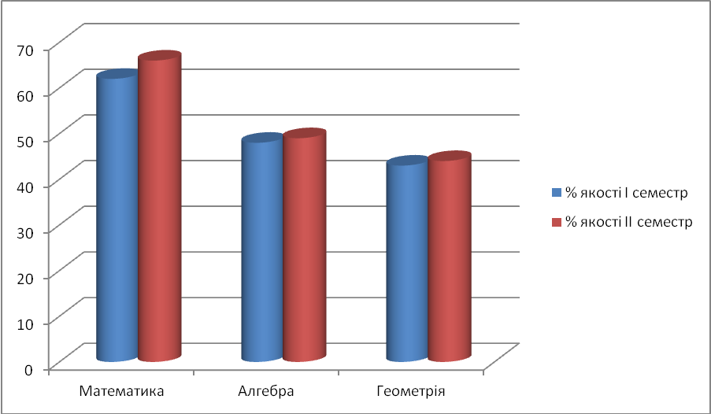

Якість навчальних досягнень учнів 5-11 класів
з предметів природничого напряму

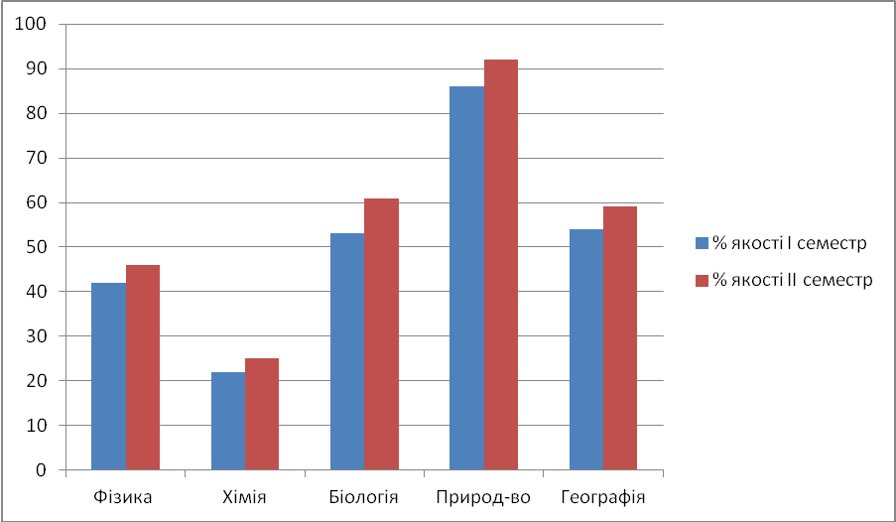

Результати моніторингового дослідження
рівня знань учнів
з природничо-математичних дисциплін
(з математики в 5, 9, 11 класах, фізики в 10 класах, географії в 10 класах, біології в 7,8 класах, хімії в 9 класах)

Кількісні показники результатів моніторингового дослідження

Предмет | Писали роботу | Рівні засвоєння матеріалу
 |  | Високий | Достатній | Середній | Початковий | Якість % | Сер.бал
Географія | 83 | 7% | 41% | 45% | 7% | 48 | 6,9
Хімія | 95 | 11 | 60 | 21 | 7,2 | 71 | 7,4
Фізика | 67 | 12 | 39 | 45,5 | 3,5 | 51 | 6,6
Алгебра 9 | 85 | 31 | 40 | 21 | 8 | 71 | 7,8
Алгебра 11 | 71 | 21,6 | 31 | 39 | 8,4 | 52,7 | 6,9
Математика | 150 | 38 | 40,5 | 13,5 | 8 | 78,5 | 8,3
Біологія 7 | 103 | 10,8 | 54 | 34 | 1,2 | 64,5 | 7,3
Біологія 8 | 97 | 5 | 28 | 51 | 15,5 | 33 | 5,6

